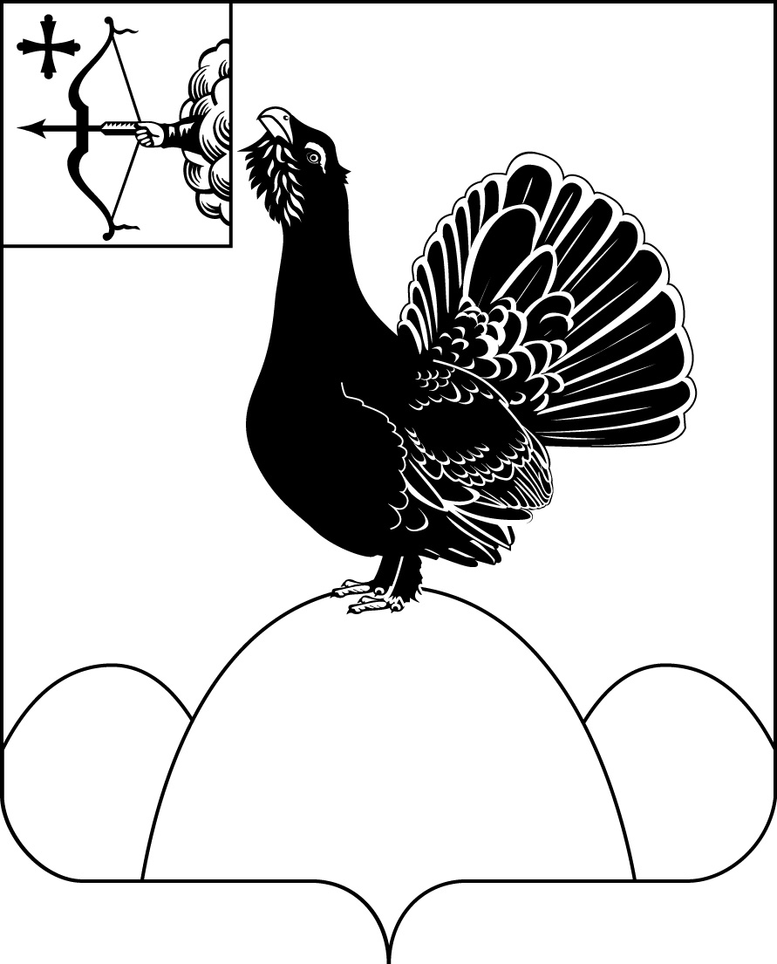АДМИНИСТРАЦИЯ НАГОРСКОГО РАЙОНА

**КИРОВСКОЙ ОБЛАСТИ**

**ПОСТАНОВЛЕНИЕ**

11.05.2021 № 181 - П

пгт Нагорск

**Об утверждении Порядка составления проекта бюджета муниципального образования Нагорский муниципальный район Кировской области на очередной финансовый год и на плановый период**

В целях реализации пункта 1 статьи 19 и части 2 статьи 27 Положения о бюджетном процессе в Нагорском муниципальном районе Кировской области, утвержденного решением Нагорской районной Думы от 29.10.2007 № 17/3 (с последующими изменениями), администрация Нагорского района ПОСТАНОВЛЯЕТ:

1. Создать рабочую группу по составлению проекта бюджета муниципального образования Нагорский муниципальный район Кировской области на очередной финансовый год и на плановый период (далее – рабочая группа) и утвердить ее состав согласно приложению № 1.

2. Утвердить Порядок составления проекта бюджета муниципального образования Нагорский муниципальный район Кировской области (далее – бюджет муниципального района) на очередной финансовый год и на плановый период согласно приложению № 2.

3. Финансовому управлению администрации Нагорского района:

3.1. Осуществлять организационно-техническое обеспечение деятельности рабочей группы.

3.2. Предложения, поступившие в ходе составления проекта бюджета муниципального района на очередной финансовый год и на плановый период, направлять на рассмотрение рабочей группы.

3.3. Представлять ежегодно в министерство финансов Кировской области:

3.3.1. В срок до 1 августа текущего финансового года копию решения представительного органа муниципального района о полной или частичной замене в очередном финансовом году и плановом периоде дотации на выравнивание бюджетной обеспеченности муниципальных районов (муниципальных округов, городских округов) Кировской области дополнительными нормативами отчислений в бюджеты муниципальных районов (муниципальных округов, городских округов) Кировской области от налога на доходы физических лиц.

3.3.2. В срок до 1 сентября текущего финансового года показатели по доходам консолидированного бюджета муниципального района на очередной финансовый год и на плановый период по форме, установленной министерством финансов Кировской области.

4. Рекомендовать территориальным органам федеральных и региональных органов государственной власти и находящимся в их ведении казенным учреждениям, осуществляющим полномочия главных администраторов доходов бюджета муниципального района, ежегодно, в срок до 1 августа текущего финансового года, представлять в финансовое управление администрации Нагорского района:

правовой акт, закрепляющий за территориальным органом федерального или регионального органа государственной власти и находящимися в его ведении казенными учреждениями источники доходов бюджета муниципального района;

правовой акт об утверждении методики прогнозирования поступлений доходов в бюджет муниципального района;

ожидаемую оценку на текущий финансовый год, а также прогноз поступлений администрируемых доходов бюджета муниципального района на очередной финансовый год и на плановый период по кодам видов и подвидов доходов;

пояснительную записку с обоснованиями расчетов прогнозов.

5. Контроль за выполнением постановления возложить на должностных лиц, курирующих работу органов местного самоуправления района по соответствующим направлениям (возглавляющих органы местного самоуправления района).

6. Настоящее постановление вступает в силу после его официального опубликования.

|  |  |
| --- | --- |
| Глава Нагорского района | В.Е.Булычев |

ПодготовЛЕНО:

Начальник финансового управления В.В. Казакова

Согласовано:

Первый заместитель

главы администрации района А.И.Новоселов

Заместитель главы администрации

по экономике и муниципальной

собственности О.В. Двоеглазова

Заместитель главы администрации

по профилактике правонарушений и

социальным вопросам И.А. Рылова

|  |  |
| --- | --- |
| Разослать: | ФУ, УО, УК, отделу бухучета администрации района, Новоселову А.И., Двоеглазовой О.В., Рыловой И.А., Устинову Н.В., Хохриной В.Г., Дударевой Л.Р., Викторову В.Г., Шаргуновой В.А., Лукиных Г.И., Аботуровой М.С., Рычковой М.С., поселениям-6, ИФНС № 2, Управлению охраны окружающей среды и природопользования Кировской области, Федеральной службе по надзору в сфере природопользования, |

Подлежит опубликованию в Сборнике муниципальных актов органов местного самоуправления муниципального образования Нагорский муниципальный район Кировской области

Подлежит опубликованию на официальном сайте муниципального образования Нагорский муниципальный район Кировской области.

Правовая антикоррупционная экспертиза проведена:

предварительная

заключительная

# Приложение № 1

# УТВЕРЖДЕН

постановлением администрации Нагорского района

от 11.05.2021 № 181 - П

**С О С Т А В**

**рабочей группы по составлению проекта бюджета муниципального образования Нагорский муниципальный район Кировской области на очередной финансовый год и на плановый период**

|  |  |
| --- | --- |
| БУЛЫЧЕВ  Владимир Евгеньевич | - глава Нагорского района, председатель рабочей группы |
| КАЗАКОВА  Валентина Васильевна | - начальник финансового управления администрации Нагорского района, заместитель председателя рабочей группы |
| МАЛЫГИНА  Наталия Васильевна | - заместитель начальника финансового управления, начальник отдела бюджетно - аналитической работы финансового управления администрации Нагорского района, секретарь рабочей группы |
| ВИКТОРОВ  Владимир Гурьянович | - председатель комиссии по бюджету, финансам, экономической и инвестиционной политике Нагорской районной Думы (по согласованию) |
| ВОДОНОСОВА  Елена Юрьевна | - заведующий сектором планирования доходов финансового управления администрации Нагорского района |
| АБОТУРОВА  Марина Сергеевна | - глава Чеглаковского сельского поселения (по согласованию) |
| ДВОЕГЛАЗОВА  Ольга Васильевна | - заместитель главы администрации Нагорского района по экономике и муниципальной собственности |
| ДУДАРЕВА  Лариса Рудольфовна | - председатель Нагорской районной Думы (по согласованию) |
| ЛУКИНЫХ  Галина Ивановна | - заведующий отделом экономики и работы с малым бизнесом администрации Нагорского района |
| НОВОСЕЛОВ  Анатолий Иванович | - первый заместитель главы администрации Нагорского района |
| РЫЛОВА  Ирина Александровна | - заместитель главы администрации Нагорского района по профилактике правонарушений и социальным вопросам |
| СУХОДОЕВ  Дмитрий Владимирович | - заместитель начальника межрайонной инспекции Федеральной налоговой службы России № 2 по Кировской области (по согласованию) |
| УСТИНОВ  Николай Валерьевич | - заведующий отделом жизнеобеспечения  администрации Нагорского района |
| ХОХРИНА  Валентина Германовна | - управляющий делами администрации Нагорского района |
| ШАРГУНОВА  Валентина Анатольевна | - заведующий отделом по имуществу и земельным ресурсам администрации Нагорского района |

_______________

Приложение № 2

# УТВЕРЖДЕН

# 

постановлением администрации Нагорского района

от 11.05.2021 № 181 - П_

**ПОРЯДОК**

**составления проекта бюджета муниципального образования Нагорский муниципальный район Кировской области на очередной финансовый год и на плановый период**

1. Порядок составления проекта бюджета муниципального образования Нагорский муниципальный район Кировской области на очередной финансовый год и на плановый период (далее – Порядок) устанавливает порядок и сроки составления проекта бюджета муниципального образования Нагорский муниципальный район Кировской области (далее – бюджет муниципального района) на очередной финансовый год и на плановый период, ответственных исполнителей, порядок и сроки работы над документами и материалами, необходимыми для составления проекта бюджета муниципального района, а также обязательными для одновременного представления с проектом решения Нагорской районной Думы о бюджете муниципального района на очередной финансовый год и на плановый период.

2. Финансовое управление администрации Нагорского района в целях составления проекта бюджета муниципального района на очередной финансовый год и на плановый период:

2.1. В срок до 15 августа текущего финансового года направляет главным распорядителям средств бюджета муниципального района порядок и методику планирования бюджетных ассигнований бюджета муниципального района, утвержденные правовым актом финансового управления администрации Нагорского района.

2.2. В срок до 15 августа текущего финансового года согласовывает с министерством финансов Кировской области исходные данные, необходимые для расчетов дотаций на выравнивание бюджетной обеспеченности муниципальных районов (городских округов), субвенций местным бюджетам из областного бюджета, администрируемых министерством финансов Кировской области, на очередной финансовый год и на плановый период.

2.3. В срок до 1 октября текущего финансового года подготавливает основные направления бюджетной и налоговой политики Нагорского района на очередной финансовый год и на плановый период.

3. Отдел по экономике и работе с малым бизнесом администрации Нагорского района:

3.1. Представляет в финансовое управление администрации Нагорского района:

3.1.1. В срок до 1 августа текущего финансового года:

3.1.1.1. Отчетные данные за отчетный финансовый год, оценку текущего финансового года и прогноз на очередной финансовый год и на плановый период по показателям:

фонда оплаты труда;

среднемесячной номинальной начисленной заработной платы на одного работника;

прибыли прибыльных предприятий;

остаточной балансовой стоимости основных фондов;

среднегодовой численности населения района, в том числе сельского населения, в разрезе поселений района;

индекса физического объема валового муниципального продукта;

индекса потребительских цен;

индекса физического объема платных услуг населению;

индекса-дефлятора объема платных услуг.

3.1.1.2. Прогнозируемые объемы бюджетных ассигнований, обусловленные заключенными инвестиционными договорами и инвестиционными соглашениями по каждому планируемому к реализации в 2022 – 2024 годах инвестиционному проекту.

3.1.2. В срок до 17 августа текущего финансового года – уточненные данные по показателям, указанным в подпункте 3.1.1.1 настоящего порядка, при их изменении.

3.1.3. В срок до 15 октября текущего финансового года – предварительные итоги социально-экономического развития Нагорского района за истекший период текущего финансового года и ожидаемые итоги социально-экономического развития Нагорского района за текущий финансовый год.

3.2. Подготавливает в срок до 1 августа текущего финансового года проект постановления администрации Нагорского района, предусматривающий изменение перечня муниципальных программ Нагорского района, при наличии предложений от главных распорядителей средств бюджета муниципального района.

3.3. Представляет на рассмотрение и одобрение администрации района в срок до 20 октября текущего финансового года прогноз социально-экономического развития Нагорского района на очередной финансовый год и на плановый период и пояснительную записку к нему с обоснованием параметров прогноза, в том числе их сопоставление с ранее утвержденными параметрами, с указанием причин и факторов прогнозируемых изменений.

4. Отдел по имуществу и земельным ресурсам администрации Нагорского района в срок до 1 августа текущего финансового года представляет в финансовое управление администрации Нагорского района проект программы приватизации муниципального имущества Нагорского района на очередной финансовый год и на плановый период.

5. Отдел по жизнеобеспечению администрации Нагорского района представляет в финансовое управление администрации Нагорского района:

5.1. В срок до 15 июля текущего финансового года проект лимитов потребления электрической и тепловой энергии в натуральном выражении по главным распорядителям (в разрезе получателей) средств бюджета муниципального района на очередной финансовый год и на плановый период.

5.2. В срок до 1 августа текущего финансового года информацию о протяженности автомобильных дорог общего пользования местного значения в разрезе муниципальных образований Нагорского района, согласованную с министерством транспорта Кировской области.

6. Главные распорядители средств бюджета муниципального района:

6.1. В период формирования проекта бюджета муниципального района на очередной финансовый год и на плановый период обеспечивают взаимодействие с соответствующими областными министерствами по вопросам межбюджетных отношений между областным бюджетом и бюджетом муниципального района.

6.2. В срок до 15 августа текущего финансового года согласовывают с органами исполнительной власти Кировской области исходные данные на очередной финансовый год и на плановый период, необходимые для расчетов субвенций местным бюджетам из областного бюджета.

6.3. Представляют в финансовое управление администрации Нагорского района:

6.3.1. В срок до 5 августа текущего финансового года сведения, необходимые для согласования исходных данных на очередной финансовый год и на плановый период для расчетов дотаций на выравнивание бюджетной обеспеченности муниципальных районов (городских округов) и поселений.

6.3.2. В срок до 15 сентября текущего финансового года предложения по основным направлениям налоговой и бюджетной политики Нагорского района на очередной финансовый год и на плановый период.

6.3.3. В срок до 15 октября текущего финансового года:

изменения в методиках распределения (проекты методик, проекты изменений в методики) администрируемых межбюджетных трансфертов бюджетам поселений из бюджета муниципального района на очередной финансовый год и на плановый период, а также расчеты их распределения;

проекты муниципальных правовых актов Нагорского района о приостановлении действия или об отмене (признании утратившими силу) муниципальных правовых актов Нагорского района, реализация которых требует осуществления расходов, не предусмотренных проектом бюджета муниципального района на очередной финансовый год и на плановый период.

6.3.4. В срок до 15 сентября текущего финансового года реестр расходных обязательств главного распорядителя средств бюджета муниципального района на бумажном носителе и в электронном виде.

7. Органы местного самоуправления Нагорского района – ответственные исполнители муниципальных программ Нагорского района в срок до 30 октября текущего финансового года представляют в финансовое управление администрации Нагорского района паспорта (проекты изменений в паспортах) муниципальных программ Нагорского района.

8. Органы местного самоуправления Нагорского района, осуществляющие функции и полномочия учредителей муниципальных бюджетных (автономных) учреждений, в срок до 1 августа текущего финансового года представляют в финансовое управление администрации Нагорского района предложения по изменению в очередном финансовом году и плановом периоде организационно-правовой формы данных учреждений (при наличии).

7. Главные администраторы доходов бюджета муниципального района – органы местного самоуправления Нагорского района в срок до 1 августа текущего финансового года представляют в финансовое управление администрации Нагорского района ожидаемую оценку на текущий финансовый год, а также прогнозируемые объемы поступлений администрируемых доходов бюджета муниципального района на очередной финансовый год и на плановый период по кодам видов и подвидов доходов, рассчитанные в соответствии с утвержденными методиками прогнозирования поступлений доходов в бюджет муниципального района, и пояснительную записку с обоснованиями расчетов прогнозов.

_______________